**O‘zbekiston davlat jahon tillari universiteti Yoshlar ittifoqi Boshlang‘ich tashkiloti tomonidan “Yoshlar oyligi” doirasida tashkil etilgan “Sport haftaligi” ning futbol musobaqasi o‘tkazilganligi to‘g‘risida**

**BAYONNOMASI**

**2025-yil mart Toshkent Shahar**

**Raislik qiluvchi**: Yoshlar masalalari va maʼnaviy-maʼrifiy ishlar boʻyicha birinchi prorektor V. Sadiyev

**Qatnashdilar:** V.Sadiyev – Yoshlar masalalari va ma’naviy-ma’rifiy ishlar boʻyicha birinchi prorektori, D.Xamdamov – Yoshlar bilan ishlash, ma’naviyat va ma’rifat boʻlimi boshligʻi, Yoshlar ittifoqi Boshlang‘ich tashkiloti koordinatorlari, jismoniy madaniyat va sport kafedrasi o‘qituvchilari, dekan muovinlari, tyutorlar

**KUN TARTIBIDA:**

1. Universitetda **“Yoshlar oyligi”** doirasida tashkil etilgan”Sport haftaligi”ning **futbol** musobaqasini oʻtkazish.
2. Tanlov yakuni haqida bildirilgan fikrlar hamda tanlovda gʻolib boʻlgan talabalarni taqdirlash.

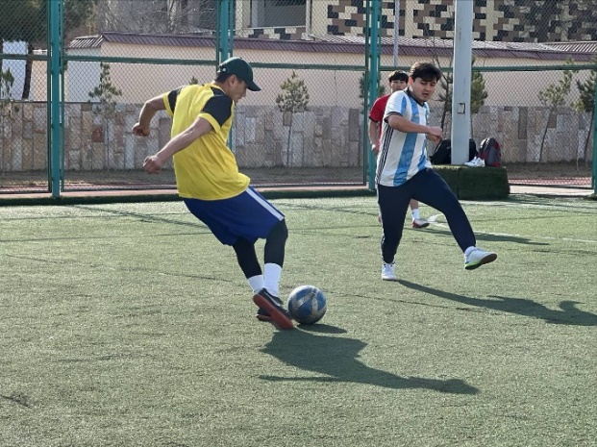**ESHITILDI:**  O‘zbekiston davlat jahon tillari universiteti Yoshlar ittifoqi Boshlang‘ich tashkiloti tomonidan 2025-yil 25-fevraldan 25-martga qadar universitet miqyosida “Yoshlar oyligi” deb e’lon qilindi. Ushbu oylik doirasida yoshlarning jismoniy faolligini oshirish, jamoaviy ishlash ko‘nikmalarini rivojlantirish va sportga bo‘lgan qiziqishni kuchaytirish maqsadida “Sport haftaligi” tashkil etildi. Mazkur haftalik doirasida Yoshlar ittifoqi tomonidan

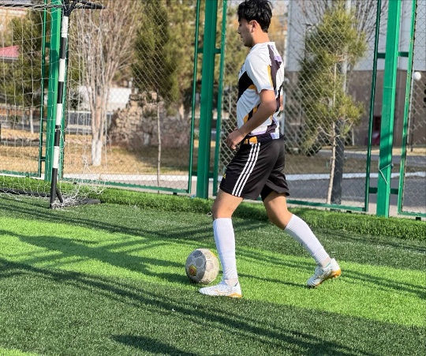 universitet miqyosida futbol musobaqasi o‘tkazildi. Musobaqa yoshlarning jismoniy salomatligini mustahkamlash, sportga bo‘lgan qiziqishni oshirish, shuningdek, universitet talabalari o‘rtasida do‘stona raqobat muhitini yaratish maqsadida tashkil etildi. Musobaqaning asosiy maqsadi yoshlarni sportga jalb qilish, jismoniy tarbiya va sog‘lom turmush tarzini targ‘ib qilish, shuningdek, universitetda jamoaviy ruhni shakllantirish edi. Musobaqada universitetning turli fakultetlaridan 10 ta jamoa ishtirok etdi. Musobaqa quyidagi bosqichlardan iborat bo‘lib o‘tdi: guruh bosqichlari, yarim final va final. Har bir jamoa o‘z o‘yinlarini juda jiddiy tayyorgarlik bilan boshladi. Musobaqada ishtirokchilar o‘rtasida nafaqat sport mahorati, balki yuqori ruhiy va jismoniy barqarorlik ham sinovdan o‘tkazildi. Jamoalar o‘rtasida qizg‘in va murosasiz bahslar olib borildi. Musobaqa 4 bosqichdan iborat bo‘lib, har bir bosqichda jamoalar o‘z mahoratlarini sinovdan o‘tkazishdi. Musobaqada ishtirok etgan har bir jamoa o‘z sohasida yetakchi bo‘lish uchun barcha kuchlarini safarbar qildi, bu esa sportni nafaqat o‘yin sifatida, balki talabalarning bir-biriga bo‘lgan hurmat va hamkorligini mustahkamlash 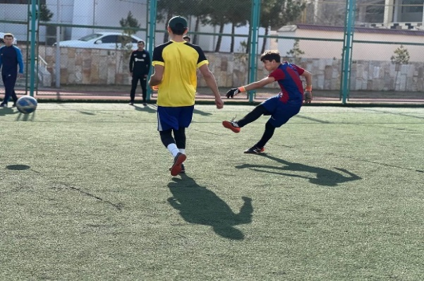vositasi sifatida qaralishiga olib keldi. Musobaqa davomida do‘stona muhit, jismoniy faollik va jamoaviy hamkorlik ruhida bahs-munozaralar kechdi. Musobaqaning barcha bosqichlarida ishtirokchilar o‘zlarining texnik va taktik mahoratlarini namoyish etish bilan birga, o‘zaro hurmat va do‘stlikni ham ko‘rsatdilar. Tadbir yakunida ishtirokchilar o‘z taassurotlari bilan o‘rtoqlashib, bunday musobaqalarni muntazam tashkil etish bo‘yicha o‘z takliflarini bildirdilar. Tanlov yakunida eng yaxshi natija ko‘rsatgan ishtirokchilar Tanlovni o‘tkazish bo‘yicha mutaxassislardan iborat Hakamlar hay’ati aʼzolari Nizomda belgilangan mezonlar asosida baholandi.

Tanlov natijalariga koʻra Tashkiliy ishchi guruhi

**QAROR QILADI:**  
 **1.** Musobaqa natijalariga ko‘ra, quyidagi ishtirokchilar g‘oliblikni qo‘lga kiritishdi:

**1-o‘rin —** Xalqaro jurnalistika fakulteti jamoasi **2-o‘rin —** Ingliz tili birinchi fakulteti jamoasi **3-o‘rin** — Roman-german fakulteti jamoasi

Universitet rektorining 2025-yil 22-fevraldagi 85/11-08-sonli buyrug‘i asosida 1-, 2- va 3-o‘rinlarni egallagan g‘oliblar (ilovaga muvofiq) universitet tomonidan diplomlar bilan taqdirlansin hamda nizomga mos ravishda 1-o‘rin sohibi bazaviy **stipendiyaning** 3 barobari miqdorida, 2- o‘rin sohibi bazaviy **stipendiyaning** 2 barobari miqdorida, 3-o‘rin sohibi bazaviy **stipendiyaning** 1 barobari miqdorida universitetning budjet va budjetdan tashqari to‘lov-kontrakt mablag‘lari bo‘yicha shakllantirilgan talabalarni rag‘batlantirish jamg‘armasi hisobidan moddiy rag‘batlantirilsin.

**2**.Kelgusida universitetda sport musobaqalarini kengaytirish, futbol o‘yinlarini muntazam ravishda o‘tkazib borish va talabalarning jismoniy faolligini oshirish maqsadida ushbu musobaqalar muntazam tashkil etilsin;

**3**.Universitet futbol jamoasiga eng yuqori natijalarni ko‘rsatgan talabalardan yangi a’zolar saralansin va ularni tayyorlash davom ettirilsin.

**Ishchi guruh raisi:** **V. Sadiyev**

**Kotib: M. Sabirov**